ЭКОЛОГИЧЕСКИЕ ЗДОРОВЬЕСБЕРЕГАЮЩИЕ ТЕХНОЛОГИИ
Экологическое воспитание представляет собой целенаправленное воздействие на духовное развитие подрастающего поколения, формирование у него определенных ценностных установок в плане нравственного отношения к окружающей среде. Формирование экологической культуры школьников осуществляется как в учебном процессе, так во внеучебной деятельности и во внеклассной работе по предмету.
Экологическое образование и воспитание учеников - это не дань моде, а веление времени, продиктованное самой жизнью. Для того чтобы сегодня выжить и обеспечить существование человека в будущем, нынешнему поколению необходимо овладеть экологическими ценностями и в соответствии с ними строить свои взаимоотношения с окружающим миром. Чтобы не создавать ситуаций, опасных для здоровья и жизни, современный человек должен обладать элементарными экологическими знаниями.
В МБОУ ВСОШ используются различные формы экологической работы:
- конкурсы (выставки плакатов, рисунков, газет, проведение экологических турниров, конференций, викторин и др.);
- познавательные уроки-лекции, уроки-семинары, «круглые столы», экскурсии, походы, просмотр фильмов на экологические темы и др.);
- экологические праздники и мероприятия;
- проведение субботников;
- защита проектов.
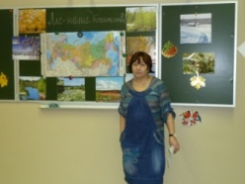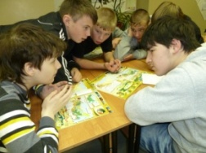
Целью экологического образования в нашей школе является формирование ответственного отношения к окружающей среде, осознание причастности человека к ухудшению состояния природы, а значит, и воспитание активной деятельности по изучению и охране природы, начиная с родного края.
Ученики 11-А класса (Лобанов Михаил, Балакова Серафима) выступили перед подростками МБОУ ВСОШ с проектом «Проблемы режима «искусственного времени» на здоровье человека».
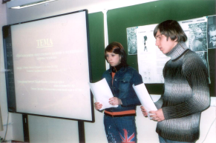
В классных кабинетах очень много цветов, которые действуют успокаивающе и расслабляюще, снижают стрессовые реакции. Доказано, что растения благотворно влияют на микроклимат помещения, а вместе с этим и на здоровье и работоспособность детей, находящихся в них.

Особую роль играет природоохранная деятельность, а именно защита и улучшение
природной среды.
Ученики 9-12 классов под руководством Гуляевой Г.А., зам. директора по ВР, 2 раза в год теплицу, где с ними проводят экскурсии и беседы.
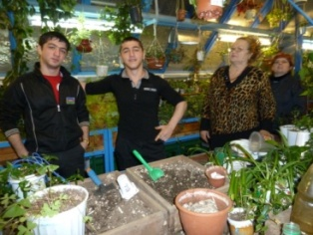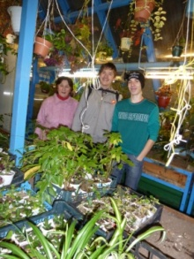

Ученики МБОУ ВСОШ приняли участие во Всероссийской акции «Живи, лес!» В школе были проведены лекции: «Ландшафтные зоны и растительность Мурманской области», «Лапландский заповедник». Школьники вместе с педагогами школы провели акцию по очистке сопок от мусора в окрестностях г. Полярного и г. Снежногорска.
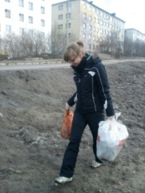
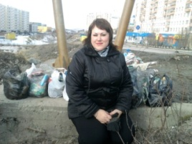
Все проводимые мероприятия помогают воспитывать у школьников любовь к природе, стремление заботиться о ней, приобщают учащихся к исследовательской деятельности в сфере экологии, укрепляют духовно-нравственное здоровье учащихся.
Результатом работы по экологическому воспитанию является то, что ученики активно участвуют в городских мероприятиях, конкурсах, ходят на экскурсии. Благодаря целенаправленной систематической работе по экологическому воспитанию у школьников не только повысился уровень экологических знаний, но и в значительной степени изменились мотивация поступков в природе, экологическая культура, а также интересы учащихся.

ФИЗКУЛЬТУРНО-ОЗДОРОВИТЕЛЬНЫЕ ТЕХНОЛОГИИ
Направлены на физическое развитие занимающихся: закаливание, тренировку силы, выносливости, быстроты, гибкости и других качеств. Данные технологии реализуются как на уроках физкультуры, так и в работе спортивных секций, внеурочной физкультурно-массовой оздоровительной деятельности, которая является логическим и необходимым продолжением урочного процесса. Досуг не должен заполняться чем-то случайным, в нем всегда должна быть разумная цель и определенные стремления. Внеклассные занятия - одна из эффективных форм организации
В учебном плане для вечерних (сменных) общеобразовательных учреждений не предусмотрены часы на занятия по физическому воспитанию, поэтому результативностью оценивания работы инструктора по физической культуре являются достижения учащихся в конкурсах, спортивных соревнованиях и других мероприятиях. Участие в соревнованиях школьного и муниципального уровней во многом способствует привлечению школьников к секционным занятиям.
На сегодняшний день в школе работает 5 спортивных секций: 3 секции по ОФП, настольный теннис и электронный тир.
В начале каждого занятия инструктор по ФК проводит с учащимися инструктаж по безопасному поведению во время занятий. На занятиях в теоретической части инструктор по ФК рассказывает ребятам о различных видах спорта, о великих спортсменах, проводит развлекательные игры, викторины.
Ученики школы участвуют в соревнованиях различного уровня, сочетающих в себе элементы общей физической подготовки, где могут показать свои знания по основам безопасности жизнедеятельности, занимают призовые места.
В 2012-2013 учебном году ученики принимали участие III Всероссийском конкурсе проектов по здоровому образу жизни «Здоровая Россия», где получили сертификат участника и проект вошел в библиотеку лучшего российского опыта по формированию здорового образа жизни. Тема проекта «Мы выбираем здоровый образ жизни». Инициатором проекта выступила группа взрослых (совершеннолетних) учащихся МБОУ ВСОШ при поддержке, а также координационной и консультационной помощи учителей школы - учителя истории и обществознания, инструктора по физической культуре. Целевая группа проекта - несовершеннолетние ученики МБОУ ВСОШ (87 человек из 253 учащихся). Проект представлял собой комплекс последовательных внеклассных мероприятий, способствующих формированию в подростковой среде МБОУ ВСОШ культуры здорового образа жизни, приобщению их к систематическим занятиям физкультурой и спортом, сознательного отказа от вредных привычек, а также организации досуговой деятельности подростков. Мероприятия проекта продолжались в течение двух недель. Для достижения положительной мотивации к участию в проекте и поддержания устойчивого интереса подростков, мероприятия проекта проводились с использованием различных форм и методов. Проведены: 2 акции – «Обменяй сигарету на конфету» и «Не ломай жизнь – сломай сигарету», 2 игры – «Убойная сила вредных привычек» и «Береги здоровье смолоду», 1 тренинг – «Кто, если не я?», 5 информационно – тематических бесед и 5 информационно – тематических часов, посвященных профилактике вредных привычек, 2 спортивных соревнования – соревнования по ОФП и соревнования по настольному теннису, 3 творческих конкурса – конкурс видеороликов «Я выбираю спорт как альтернативу вредным привычкам», конкурс плакатов «Я выбираю спорт как альтернативу вредным привычкам», конкурс информационных буклетов, оформлен 1 агитационный стенд «Береги здоровье смолоду». Все мероприятия проводились в школьных помещениях и с использованием школьного инвентаря, а также технических средств (ПК, магнитофон, мультимедийный проектор и т.д.). Участие взрослых учащихся в качестве организаторов и ведущих мероприятий проекта имело большое воспитательное значение для несовершеннолетних учащихся школы и послужило для них показательным примером со стороны старших товарищей на пути формирования культуры здорового образа жизни. Срок реализации проекта был выбран в преддверии традиционной декады «SOS» для создания положительной мотивации в подростковой среде к активному участию в мероприятиях декады. Из 87 подростков, учащихся в МБОУ ВСОШ, проектом были охвачены 71 человек, что составило 81,6%. Особенность проекта в том, что инициаторами и реализаторами проекта выступили взрослые (совершеннолетние) учащиеся.
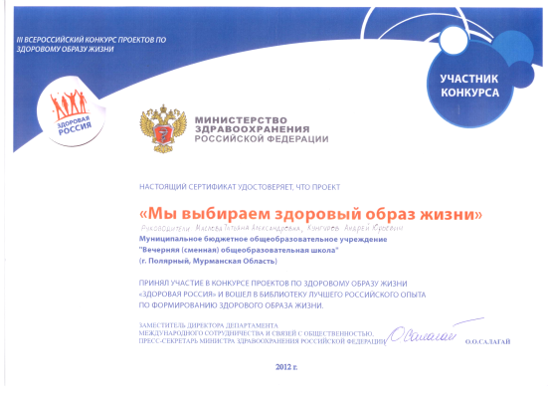
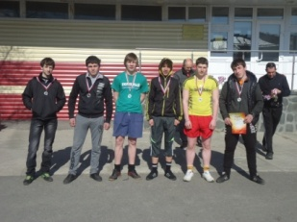 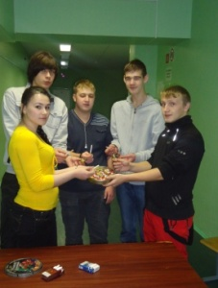Великие философы Сократ, Платон и другие в своих трудах отмечали уникальные возможности спортивных занятий в воспитании всесторонне развитой личности.
Физическое воспитание во внеурочное время тесно связано с нравственным, трудовым, умственным, эстетическим воспитанием школьника и активно содействует всестороннему развитию детей, к чему стремятся и над чем работают учителя и родители:
- повышение уровня образованности в области физической культуры, спорта и здорового образа жизни;
- формирование у школьников устойчивого интереса и потребности в регулярных занятиях физической культурой и спортом и навыков здорового образа жизни.
ЗДОРОВЬЕСБЕРЕГАЮЩИЕ ОБРАЗОВАТЕЛЬНЫЕ ТЕХНОЛОГИИ
Все проводимые в школе санитарно-гигиенические, просветительные, профилактические воспитательные мероприятия направлены на формирование культуры здоровья учащихся, на мотивацию их к ведению здорового образа жизни.
В школе инструктором по ФК Масловой Т.А. разработана программа «Здоровье» (сроки реализации 2012-2015 гг.). Программа "Здоровье" объединяет и согласовывает работу педагогического коллектива и родителей учащихся по формированию здорового образа жизни у детей, что выходит за рамки только физического воспитания. Цель программы "Здоровье": - формирование у школьников знаний о здоровом образе жизни и привитие навыков ответственного отношения к нему, профилактика вредных привычек, содействие сохранению здоровья каждого школьника.
В рамках программы «Профилактика безнадзорности и правонарушений несовершеннолетних» приглашаются специалисты: инспектор ГДН ОМВД России по ЗАТО Александровск капитан полиции Д.Н. Исаков, специалист по охране прав детей сектора опеки и попечительства Управления образования администрации ЗАТО Александровск Чувихина Марина Вадимовна. Они в форме диалога рассказывают ребятам о негативном влиянии факторов риска на здоровье, о возможностях его снижения.
Консультации, лекции, беседы по проблемам сохранения и укрепления здоровья проводят врачи общей практики Гуляева О.И., врач-педиатр, заведующая детской поликлиники Емельянова А.В. В МБОУ ВСОШ проведен урок «Здоровые дети – в здоровой семье». Специалисты рассказывают ребятам о негативном влиянии алкоголя, сигарет, наркотиков, а также проводят беседы по темам: «Профилактика гриппа и ОРВИ», «Здоровое питание и влияние его на здоровье».
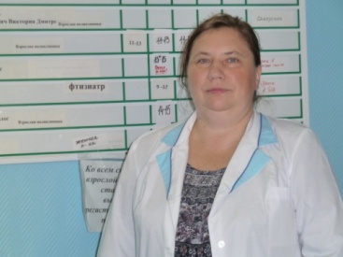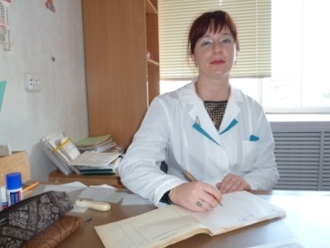
Ученики вечерней школы ежегодно проходят медицинский осмотр врачами ФГБУЗ МСЧ-120 и вакцинацию против гриппа.
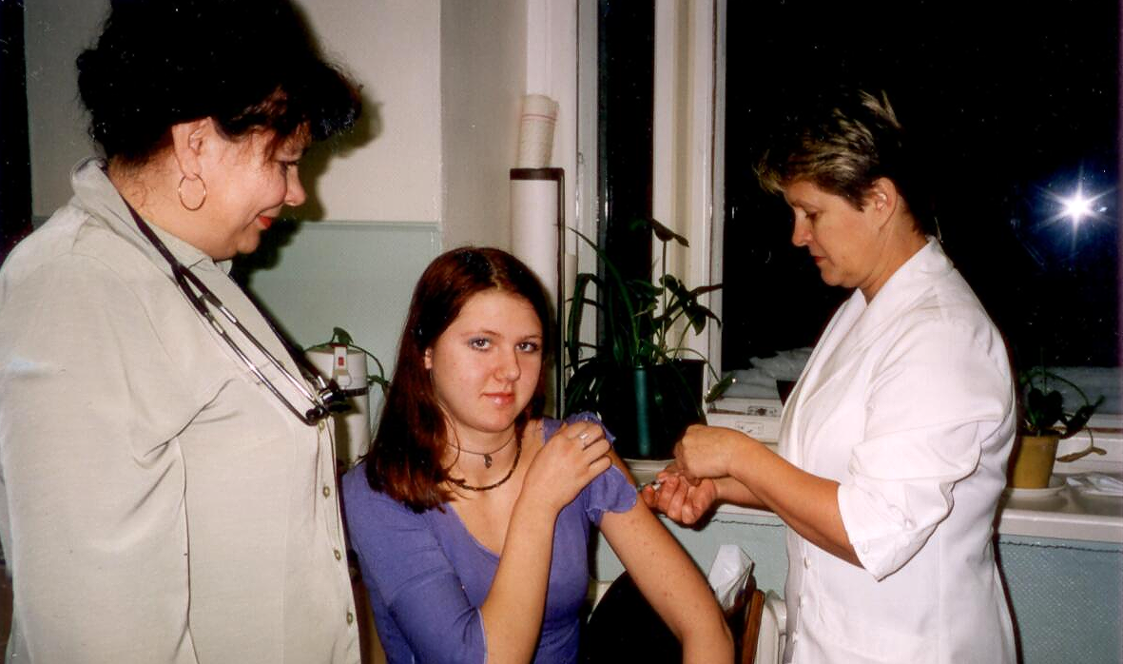
Интересно и ярко в школе проходят общешкольные мероприятия, посвященные всемирному Дню Здоровья, который отмечается ежегодно 7 апреля. В этот день в школе можно полюбоваться на выставки плакатов и рисунков по здоровому образу жизни, принять участие в соревнованиях «Веселые старты», в турнире по настольному теннису, в увлекательных играх «Путешествие в страну здорового образа жизни», «Береги здоровье смолоду».
Ежегодно ученики 9-12 классов в течение года посещают библиотеки им. Каутского, им. Бибеева, где для них проводят мероприятие «Здоровым будешь – все добудешь», приуроченное к Всемирному дню отказа от табака.
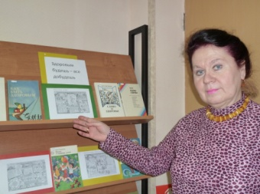
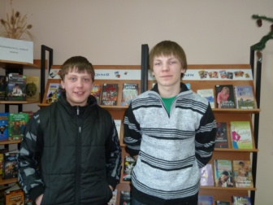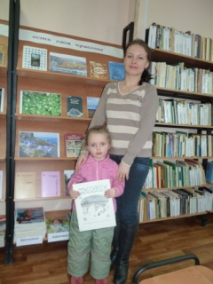
Работники библиотеки проводят беседы, рассказывают о том, какой вред наносит никотин как самому курильщику, так и окружающим, проводят игру-викторину "Умей сказать: нет!". Ежегодно проводятся конкурсы плакатов: «Мы - против наркотиков», «Нет - вредным привычкам», «Мы выбираем здоровый образ жизни», «Спорт – альтернатива пагубным привычкам». В этом учебном году обучающиеся 10,12 классов приняли участие в конкурсе буклетов, видеороликов «Спорт – альтернатива пагубным привычкам».
Только через текущую повседневную информацию человек получает необходимые знания, которые в той или иной степени влияют на поведение, а следовательно, на образ жизни человека.
Внеурочная деятельность по формированию у школьников устойчивого интереса и потребности в здоровом образе жизни ведется на классных часах, на занятиях кружков, акциях и т. д., на которых необходимо остановиться отдельно.

ПРИМЕНЕНИЕ ЗДОРОВЬЕСБЕРЕГАЮЩИХ ТЕХНОЛОГИЙ
ВО ВНЕКЛАССНОЙ РАБОТЕ
КЛАССНЫЕ ЧАСЫ
В школе сложилась система просветительской работы с учащимися, включающая в себя проведение уроков здоровья, тематических бесед, часов интересного общения, практических занятий, конкурсов рисунков. Тематика бесед на классных часах разнообразна: «Как вырасти здоровым», «Быть здоровым – это стильно!», «Забота о коже», «Правильное питание», «Как сделать сон полезным», «Поведение в школе», «Вредные привычки», «Почему мы болеем?», «Первая медицинская помощь», «Соблюдение режима дня», «Мы выбираем здоровый образ жизни», «Твое здоровье – достояние нации». Ребята получают необходимую информацию о здоровом образе жизни, об отрицательном отношении к вредным привычкам, о влиянии питания на организм. На классных часах учащиеся изучают полезные свойства овощей и фруктов, говорят о пользе гигиены, зарядки, закаливания и спорта. Реальность снижения уровня заболеваемости гриппом доказана включением в меню лимона, чеснока, лука. Анализ показал, что своевременная профилактика позволила предотвратить подъём гриппозных заболеваний и снизить заболеваемость.
БИБЛИОТЕКА
Школьная библиотека играет активную роль в воспитании экологической грамотности учащихся. Она располагает большими возможностями для школьников черпать экологические знания из книг и периодических изданий.
В библиотеке накоплен большой материал: вырезки из газет и журналов, статьи, рисунки, фотографии. Такой справочный материал - неиссякаемый источник для исследовательских учебных проектов, творческих работ, дополнительного чтения.
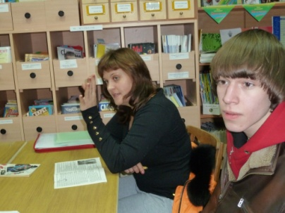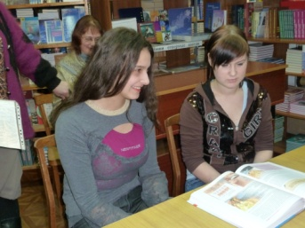
Библиотекарь школы Сазанова А.Я. помогает учащимся при подготовке проектов, докладов, рефератов по экологии, даёт рекомендации как написать реферат, доклад или сообщение, как подготовиться к семинару или диспуту. Все эти мероприятия помогают юным читателям задуматься над экологическими проблемами, воспитывают потребность сделать природу чище и красивее, прививают ответственность, а также знакомят ребят с разнообразным животным и растительным миром. А роль и значение школьной библиотеки в организации экологического воспитания учащихся очень велика. Школьная библиотека способствует развитию целостной системы экологического просвещения и образования, создаёт необходимые условия формирования экологического мировоззрения, активной нравственной позиции по отношению к живой природе у подрастающего поколения. Постоянно большое внимание уделяется занятости учащихся в каникулярное время. В целях каникулярной занятости, сохранности жизни и здоровья учащихся, предупреждения детского травматизма в этот период для ребят проводятся экскурсии, походы, внеклассные мероприятия, занятия в кружках и секциях. Обязательным условием перед каникулами является проведение инструктажа по ТБ о безопасности перемещения по улицам и дорогам, о правилах поведения во время поездок на транспорте, об оказании доврачебной помощи, о правилах перехода улиц и т. д.
РОДИТЕЛЬСКИЕ СОБРАНИЯ
Забота о здоровье учащихся является частью учебно-воспитательного процесса в нашем педагогическом коллективе. Но положительных результатов мы можем достигнуть только тогда, когда в этом будут заинтересованы не только учителя, но и родители. Нужно, чтобы здоровый образ жизни вошёл в быт каждой семьи, стал потребностью каждого человека.
На общешкольные родительские собрания, которые являются традиционными в нашей школе, приглашается специалисты врач общей практики Гуляева О.И., врач-педиатр, заведующая детской поликлиники Емельянова А.В. Специалисты проводят беседы по темам: «Профилактика гриппа и острых респираторных вирусных инфекций в сезон».
В начале каждого учебного года на родительских собраниях всегда поднимается вопрос о безопасности дорожного движения. Родителям даются рекомендации по обязательному применению ремней безопасности, необходимости ежедневного напоминания детям соблюдения правил безопасного поведения на дорогах и т. д.
На классных родительских собраниях решаются вопросы комфорта и дискомфорта детей в школьных условиях, решаются проблемы несовместимости здоровья и вредных привычек, о правилах ухода за собой. Классные руководители раскрывают психологические трудности, которые переживают их дети, показывают различные пути преодоления этих трудностей. Темы классных родительских собраний разнообразны: «Здоровье детей», «Поощрение и наказание», «Стресс и подросток» и т.д.
Педагогами МБОУ ВСОШ проводятся индивидуальные консультации для родителей.
Заключение
Благодаря наличию во внеклассной работе системы здоровьесбережения удается
- обеспечить высокий охват учащихся школы регулярными занятиями физической культурой и спортом;
- увеличить объём двигательной активности детей;
- сформировать у учащихся устойчивый интерес к сохранению и укреплению здоровья;
- обеспечить рост мотивации к ведению здорового образа жизни;
- активизировать помощь родителей и общественности.
Таким образом, система внеурочной занятости школьников, складывающаяся в нашей школе, направлена на то, чтобы школьная жизнь стала для них интересной, полезной. Всё это используется для формирования здорового образа жизни учащихся.
Успешность реализации задач по созданию здоровьесберегающей среды в школе и формированию у обучающихся здорового жизненного стиля достигается благодаря совместной работе медиков, педагогов, специалистов учреждений муниципального образования. Воспитание и пропаганда здорового образа жизни позволяет создавать и внедрять полноценный комплекс мероприятий, способствующих сохранению и укреплению физического и психического здоровья школьников.
Комплексная просветительская, обучающая и воспитательная деятельность школы направлена на повышение информированности по вопросам здоровья и его охраны, на формирование навыков укрепления здоровья, что даёт возможность детям и родителям получать знания в доступной форме.
Мероприятия по здоровому образу жизни, проводимые в нашей школе систематически и целенаправленно, являются важным условием успешной работы по охране и укреплению здоровья детей.

